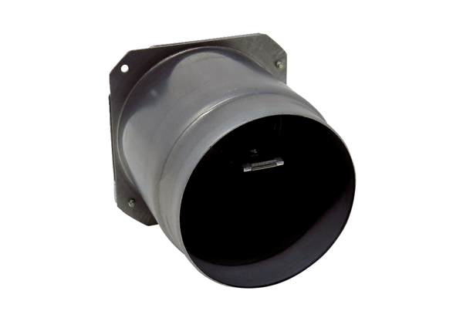Выбросной патрубок с предварительно смонтированным обратным клапаном ABSM RK ER-UPD/-UPB<data>
<p class="FT">Ассортимент:</p>
</data>
B
<data>
<p class="FT">Номер артикула:</p>
</data>
E093.0977.0001<data>
<p class="FT">Изготовитель:</p>
</data>
MAICO

